# Кафедра

## Сутності

* Кафедра має назву і знаходиться в корпусі (будівлі)
* Викладач має прізвище і посаду
* Курс має назву, кількість годин лекційних і семінарських. З курсом зв’язана сума кредитів та форма підсумку (залік/екзамен). Деякі курси є нормативні (для отримання диплома потрібно прослухати всі нормативні курси). 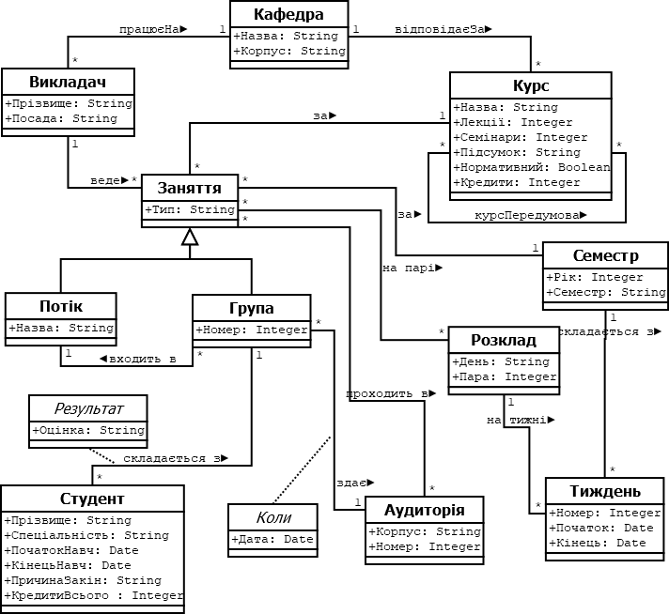

## Зв’язки

* Кафедра має штат викладачів і набір курсів, за які відповідає.
* Викладач працює на певній кафедрі і веде заняття за декількома курсами, не обов’язково за тими, за які відповідає кафедра.
* За кожний курс відповідає одна кафедра. За курсом проводяться заняття: лекції та семінари, кількість яких визначається програмою. Всі курси діляться на нормативні і вибіркові. Курс вивчається в групах. З окремими курсами можуть бути зв’язано декілька інших курсів-передумов.

## Пов'язані підсистеми

1. Кафедра
   * Ведення списку кафедр та викладачів
   * Видача інформації про склад кафедри та її навантаження на учбовий семестр
   * Видача інформації про навантаження викладача на семестр/учбовий рік.
2. Курс
   * Ведення списку курсів
   * Видача інформації про розподіл курсів між кафедрами
   * Видача інформації про розподіл курсу (лекції/семінари) між викладачами в конкретному семестрі